Схема № 1

Схема расположения земельного участка на кадастровом плане территории

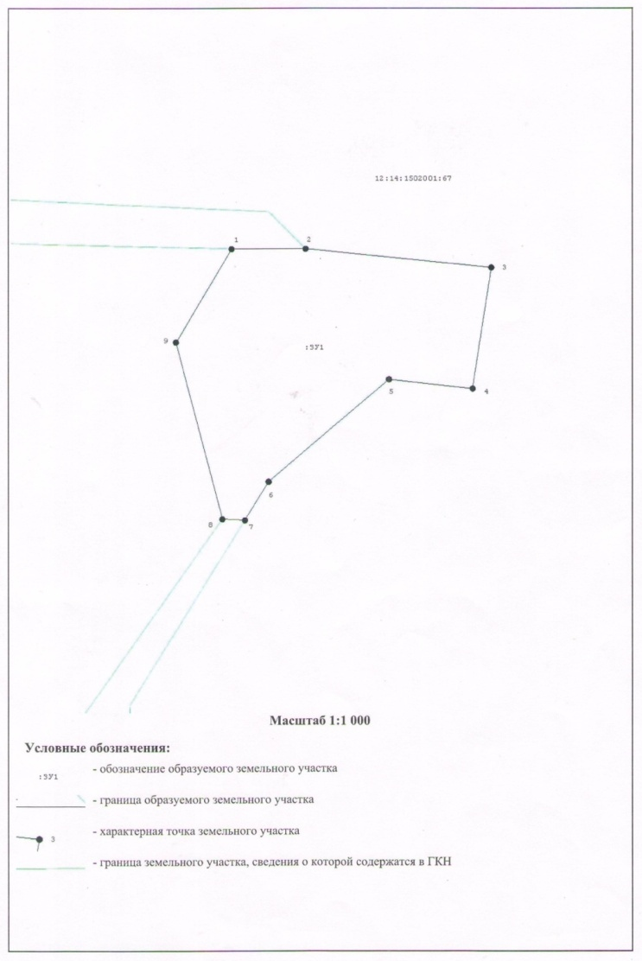

Площадь земельного участка 4234 м²
Обозначение характерных точек границ | Координаты, м
 | X | Y
1 | 2 | 3
1 | 295034.33 | 1288211.62
2 | 295034.33 | 1288233.08
3 | 295028.97 | 1288286.71
4 | 294994.10 | 1288281.35
5 | 294996.79 | 1288257.21
6 | 294967.29 | 1288222.35
7 | 294956.23 | 1288215.44
8 | 294956.56 | 1288208.94
9 | 295007.52 | 1288195.53
1 | 295034.33 | 1288211.62

